05.12. 7-А укр.літ. Добровольська В.Е.

**Тема: М.Стельмах «Гуси-лебеді летять». Інші образи повісті (діда, батьків, подружки Люби). Роль художніх засобів та елементів фольклору у творі**

**Мета:** характеризувати образи діда, батьків, Люби; закріпити набуті знання; розвивати вміння обґрунтовувати власне ставлення до прочитаного, фантазію та творчу уяву; виховувати шанобливе ставлення до старших, цікавість до усної народної творчості, любов до навколишнього світу.

**Перебіг уроку**

**І. Організаційний момент**

**ІІ. Оголошення теми й мети уроку**

**ІІІ. Актуалізація опорних знань. Мотивація навчальної діяльності**

1. ***Цифровий диктант « Розшифруйте дати» /*** *біографія М.Стельмаха****/***

1912 -……

1933 -……

1936-…….

1941 -……

1944 -…..

1964 -………

1983 -……….

1. ***Інтерактивна гра « Музей загублених предметів»***

Ви бачите предмети, які стосуються змісту повісті ( гарбузове насіння, квиток в театр та ін.). Відгадати, кому належить річ, та розповісти епізоди, пов’язані із нею)

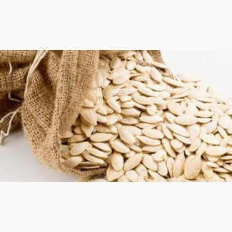 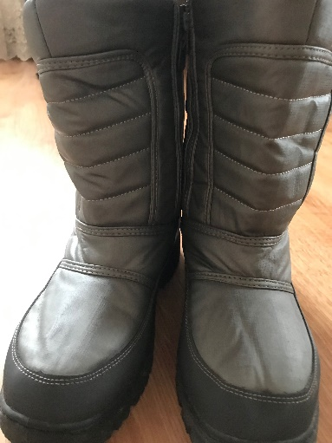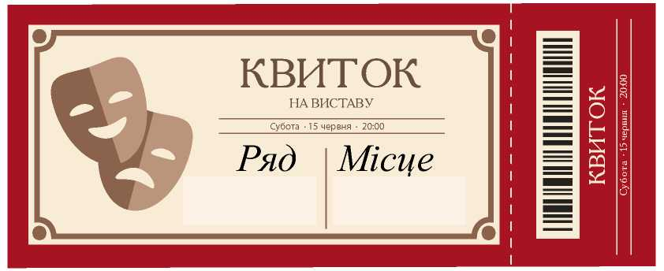

**ІV. Засвоєння учнями нового навчального матеріалу в процесі виконання практичних завдань.**

1. ***Бесіда про мову повісті, про багатство художніх засобів та фольклорних елементів.***

**/** *Мова повісті , лірична, народна. Багато описів природи з використанням уособлень. Надають образності порівняння та метафори. У творі багато фразеологізмів, прислів’їв та приказок. М. Стельмах-неперевершений майстер художньої деталі. Особливо це проявляється при змалюванні портретів персонажів.*

*Письменник використовує слова із суфіксами здрібнілості, пестливості./*

1. ***Пошукова робота.*** ***Гра « Хто швидше?».***

Виписати якнайбільше народних прислів’їв, приказок, фразеологізмів. Пояснити їх значення та епізоди, які вони ілюструють.

1. ***Встановити відповідність між фразеологізмами та їх значенням.***

1. Ламати собі голову А Посилювати хвилювання

2. Перець на язиці Б Почервоніти

3. Не варить баняк В Думати напружено

4 Ятрити душу Г Не розуміти

5.Кум королю Д Зручне становище

6 Раки пекти Е Дотепно говорити

**V. Узагальнення знань.**

* Хто з персонажів твору найбільше впливав на світогляд Михайлика?
* Які позасюжетні елементи допомагають авторові краще висловити основну думку?

**VІ. Підсумок уроку.**

**VІІ. Домашнє завдання.**

Скласти кросворд до повісті « Гуси-лебеді летять»

* Письмово дати відповіді на питання: Про які українські традиції і звичаї йдеться у повісті?